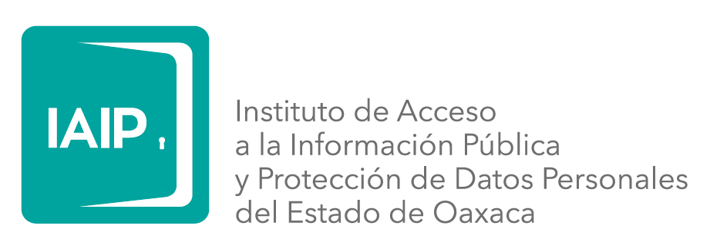

AVISO DE PRIVACIDAD SIMPLIFICADO

El Instituto de Acceso a la Información Pública y Protección de Datos Personales del Estado de Oaxaca (IAIP) es el responsable del tratamiento de los datos personales que nos proporcione.
Los datos personales que usted proporcione serán utilizados para las siguientes finalidades: trámite y substanciación de cualquier medio de impugnación del que sea parte; contar con el registro de trámite a solicitud de capacitación, asistencia a eventos de capacitación, talleres, conferencias, generar estadísticas e informes, difundir las actividades de capacitación, establecer contacto para agendar y confirmar los cursos de capacitación, enviar información de los eventos del IAIP, confirmar fecha y hora de capacitación, generar constancias; para dar trámite a su queja y/o denuncia por incumplimiento contra los servidores públicos del IAIP, declaraciones patrimoniales, documentar la firma de convenios y contratos, procedimiento de selección e integración de expedientes del personal , elaboración del contrato o nombramiento respectivo, generar comprobantes de nómina y pago vía transferencia bancaria, trámite de tarjeta bancaria, registro ante el Instituto Mexicano del Seguro Social, publicación de información curricular, para asistencia médica en caso de emergencia, implementar políticas de control interno para el funcionamiento del instituto, elaboración de contratos, pagos a proveedores de bienes y servicios, supervisión o monitoreo de las instalaciones del instituto así como para la seguridad del personal y de las personas que ingresan al edificio.
En caso necesario se comunicarán los datos proporcionados al Sujeto Obligado al que está adscrito, con la finalidad de confirmar la asistencia a las actividades de capacitación, con fundamento en el artículo 87 fracción VI, inciso b) de la Ley de Transparencia y Acceso a la Información Pública para el Estado de Oaxaca. No se realizarán transferencias adicionales, salvo aquéllas que sean necesarias para atender requerimientos de información de una autoridad competente, que estén debidamente fundados y motivados.
Usted podrá ejercer su Derecho de Acceso, Rectificación, Cancelación y Oposición a través de la Unidad de Transparencia, ubicada en la Calle Almendros No. 122, Colonia Reforma o a los teléfonos 951 51 51190 ext. 417, de lunes a viernes de 8:00 a 16:00 horas en días hábiles.
Podrá consultar el Aviso de Privacidad Integral en www.iaipoaxaca.org.mx

